[显微图像“撞脸”他刊，疑点难解释！电子科技大学四川省人民医院论文遭撤稿](https://mp.weixin.qq.com/s?__biz=Mzk1NzgyODkzOQ==&mid=2247486580&idx=2&sn=6d858c139d2b566bb4ca185ffc039822)

[洞察学术](javascript:void(0);)2025-04-08 09:35:11澳大利亚

# 近日，一篇发表在Molecular Medicine Reports (2020)期刊上的标题为"Grooved hydroxyapatite scaffold modulates mitochondria homeostasis and thus promotes osteogenesis in bone mesenchymal stromal cells“凹槽羟基磷灰石支架调节线粒体稳态从而促进骨髓间充质基质细胞的成骨作用(doi: 10.3892/mmr.2020.11352 )的研究论文被Sholto David等知名学者指出三篇论文共享一些相同的图像，还有一些内部重叠区域。该论文由来自电子科技大学四川省人民医院口腔科，四川省绵阳市第三医院口腔科，电子科技大学医学院，四川大学华西口腔医学院·口腔医院，四川省肿瘤医院头颈外科的作者Chenglong Li , Lu Yang , Xiaohua Ren , Mu Lin , Daonan Shen , You Li , Xiangyu Zhang , Chunhui Liu , Yandong Mu共同完成。

**通讯作者：Yandong Mu ( 中国四川省人民医院口腔科，电子科技大学附属四川省人民医院)**

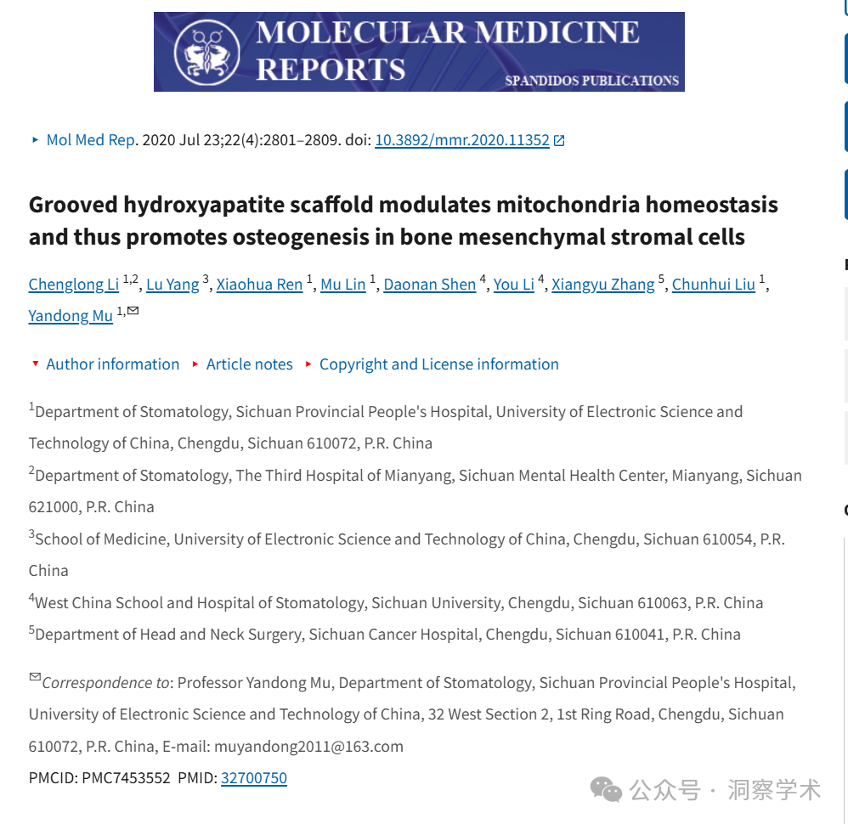

**2025年3月Sholto David在pubpeer上提出质疑：**

三篇论文共享一些相同的图像。还有一些内部重叠区域。我认为解开这里发生的事情符合每个人的最佳利益。在ImageTwin.ai的帮助下进行识别。

10.2147/dddt.s181798

10.3892/mmr.2020.11352

10.3892/ol.2018.8767

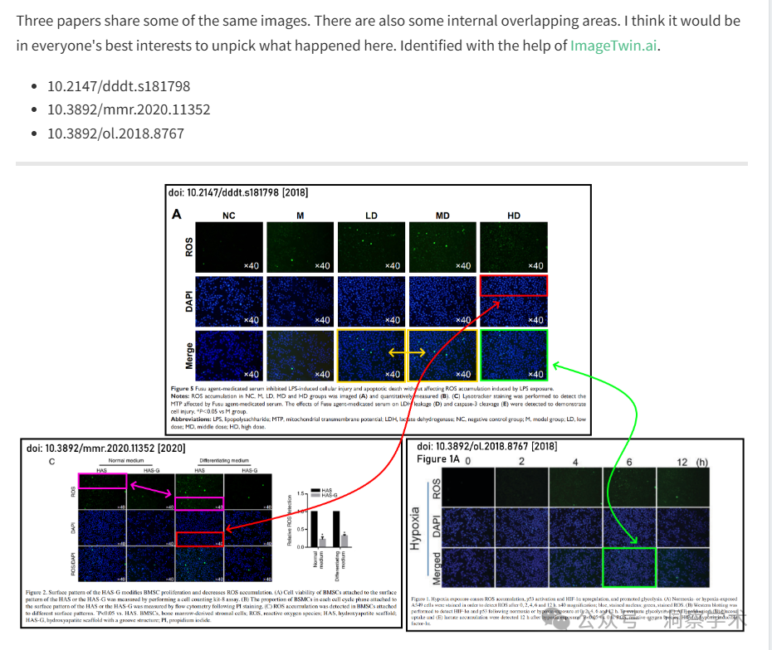

**2025年4月Hoya camphorifolia在pubpeer上提出质疑：**

2025 年 4 月 7 日撤回。

上述论文发表后，一位关心此事的读者向编辑部反映，第 2805 页图 2C 所示的某些荧光显微镜图像与之前由不同研究机构的不同作者撰写的其他论文中出现的数据惊人地相似。鉴于上述数据在提交给《分子医学报告》之前显然已经发表，编辑部决定撤回该论文。编辑部要求作者对此问题作出解释，但未收到满意的答复。编辑部对由此造成的不便向读者表示歉意。

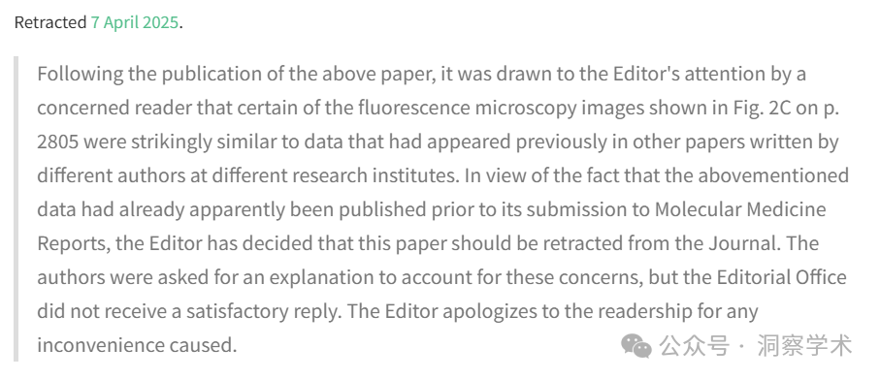

信息链接：

https://pmc.ncbi.nlm.nih.gov/articles/PMC7453552/

https://pubpeer.com/publications/161B5E832B9B86812FDDAA9547B10D#0

免责声明：

本文所涉及的信息均来自公开的学术网站和相关资料，力求内容准确可靠，但无法对其完整性、真实性或时效性作出绝对保证，仅供学术参考。如发现内容存在问题或有纰漏之处，请及通过私信联系我们(QQ: 3926830335)，以便及时核实和修正。

[#四川省人民医院](https://mp.weixin.qq.com/mp/appmsgalbum?__biz=Mzk1NzgyODkzOQ==&action=getalbum&album_id=3933976951219781636#wechat_redirect)